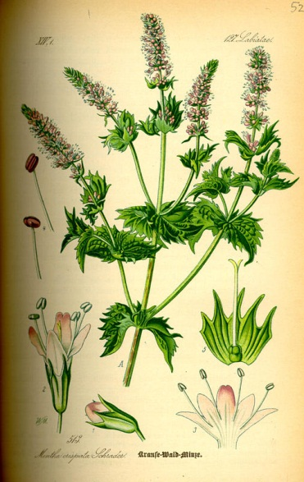INFOBLADET

2021 Januari

Slagstavägens Samfällighetsförening

**Vem ska städa efter er?**De som skjutit raketer och fyrverkerier vid lekplatsen får se till att städa undan allt skräp! Det är samfällighetens mark och kommunen städar inte där!

**Matavfall - sopskåpen**

Styrelsen vill göra er uppmärksamma på att behållarna för att slänga matavfall i inte är borttagna, utan är inställda i ett av sopskåpen. På norra sidan är det sopskåpet längst till vänster och på södra sidan i det längst till höger. De är även uppmärkta med ”Matavfall”. Tänk på att endast använda de speciella bruna påsarna för matavfall. När de tar slut finns de att hämta gratis på återvinningscentralerna, och på bland annat ICA Maxi, Kumla gårdsväg.

God fortsättning på det nya året!

//Styrelsen